



HỒ SƠ
XÉT VÀ VINH DANH
DOANH NGHIỆP VIỆT NAM ĐIỂN HÌNH SÁNG TẠO
NĂM 2023

Tên đơn vị :
Mã số doanh nghiệp:
Địa chỉ:
Điện thoại: Fax:
Email:
Người liên hệ: Di động:

DANH MỤC TÀI LIỆU
- Bản đăng ký tham gia chương trình theo mẫu ĐHST-01;
- Bản thuyết minh thương hiệu
- Bản sao Giấy chứng nhận đăng ký kinh doanh;
- Bản báo cáo thành tích doanh nghiệp theo mẫu ĐHST-02;
- Báo cáo tài chính của doanh nghiệp năm 2021, 2022;
- Bản sao các chứng nhận, bằng khen, giấy khen, quyết định khen thưởng khác;
- Hồ sơ về báo cáo tác động môi trường (nếu là doanh nghiệp sản xuất);
- Tài liệu khác (nếu có).

Hồ sơ làm thành 02 bộ gửi về cho Ban tổ chức, trước ngày 20/10/2023.
Lưu ý: Chương trình không thu phí ngoài kinh phí truyền thông

Liên hệ Bộ phận tư vấn hướng dẫn hồ sơ:
Trung tâm Nghiên cứu Phát Triển Thương hiệu Việt
Địa chỉ: Lầu 3, Phòng 26-27, Tòa nhà Garden Gate, số 08 Hoàng Minh Giám,
Phường 9, Quận Phú Nhuận, TPHCM
Điện thoại: 0903.331.344 – bà Trần Lê Ngọc Trâm; 0903.856.861 – bà Lê Thanh Tuyền
Website: www.thv.vn; www.thuonghieuviet.com
Email: hanhchinh@thv.com.vn, infothv@thv.com.vn

............  (Tên Doanh nghiệp) | CỘNG HÒA XÃ HỘI CHỦ NGHĨA VIỆT NAM  Độc lập - Tự do - Hạnh phúc  ......., ngày tháng năm 2023
Mẫu: ĐHST/01

BẢN ĐĂNG KÝ THAM GIA BÌNH XÉT VÀ VINH DANH
“DOANH NGHIỆP VIỆT NAM ĐIỂN HÌNH SÁNG TẠO NĂM 2023”

I. Thông tin chung về doanh nghiệp:
- Tên doanh nghiệp:
- Tên doanh nghiệp tiếng Anh (nếu có): .........................................................................
- Tên doanh nghiệp viết tắt: ............................................................................................
- Người đại diện pháp luật: .............................................Chức vụ: ...............................
- Địa chỉ :....................................................................................................... ......
- Điện thoại ........................................................................................................ ......
- Email : ........................................................................................................ ......
- Website : ........................................................................................................ ......
- Mã số doanh nghiệp: ............................................Ngày cấp: ........................... ......
- Mã số thuế: ..................................................................................................................
- Ngành nghề kinh doanh chính: .................................................................. .............
- Sản phẩm tiêu biểu: ................................................................. .......................
- Tên thương hiệu tham gia: ...........................................................................................
- Thời gian bắt đầu tham gia thị trường : .....................................................................
II. Thông tin liên hệ:
- Người liên hệ:... ...........................................................................................................
- Chức vụ :...............................................................................................................
- Điện thoại :.. ...........................................................................................................
- Email :................................................................................................................
- Địa chỉ :................................................................................................................
Doanh nghiệp chúng tôi cam đoan những thông tin trên là đúng và hoàn toàn chịu trách nhiệm về các nội dung kê khai trong hồ sơ đăng ký.
………………, ngày........ tháng........ năm 2023
THỦ TRƯỞNG ĐƠN VỊ (Ký tên & đóng dấu)

............  (Tên Doanh nghiệp) | CỘNG HÒA XÃ HỘI CHỦ NGHĨA VIỆT NAM  Độc lập - Tự do - Hạnh phúc  ......., ngày tháng năm 2023

Mẫu: ĐHST/02

BÁO CÁO THÀNH TÍCH DOANH NGHIỆP

I. TÓM TẮT KẾT QUẢ HOẠT ĐỘNG SẢN XUẤT, KINH DOANH
TT | Chỉ tiêu | Năm 2021 | Năm 2022 | Ghi chú
1 | Vốn điều lệ (triệu đồng)
2 | Tổng doanh thu (triệu đồng)
3 | Doanh thu xuất khẩu (USD)
4 | Lợi nhuận trước thuế (triệu đồng)
5 | Nộp ngân sách (triệu đồng)
6 | Tổng số lao động (người)
II. KẾT QUẢ CÁC SẢN PHẨM KH&CN CỦA DOANH NGHIỆP (nếu có)
Lưu ý: Các chỉ tiêu dưới đây đối với sản phẩm hình thành từ kết quả KH&CN.
TT | Chỉ tiêu | Năm 2021 | Năm 2022 | Ghi chú
1 | Tổng doanh thu sản phẩm chính
- Doanh thu xuất khẩu (USD)
- Doanh thu trong nước (triệu đồng)
2 | Lợi nhuận trước thuế (triệu đồng)
3 | Số lượng thị trường (nước)
6 | Dây chuyền công nghệ sản xuất (nước)

III. HOẠT ĐỘNG NGHIÊN CỨU HOẶC ỨNG DỤNG KHOA HỌC VÀ CÔNG NGHỆ TRONG SẢN XUẤT, KINH DOANH CỦA DOANH NGHIỆP
1. Thành công trong hoạt động nghiên cứu hoặc ứng dụng KH&CN
1.1. Năng lực sáng tạo, cải tiến công nghệ, mức độ đầu tư cho quy trình, công
nghệ (Tóm tắt những kết quả nổi bật về sáng kiến cải tiến kỹ thuật, ứng dụng
công nghệ, phát minh, sáng chế, giải pháp hữu ích,...)

1.2. Các nhiệm vụ khoa học và công nghệ sử dụng ngân sách nhà nước đã hoàn
thành (nếu có).

2. Đầu tư cho hoạt động nghiên cứu, phát triển hoặc ứng dụng KH&CN
TT | Tiêu chí đánh giá | Năm 2022 | Dự kiến 2023
1 | Kinh phí đầu tư cho hoạt động nghiên cứu, phát triển công nghệ (triệu đồng)
2 | Nhân lực cho hoạt động nghiên cứu, phát triển công nghệ (người)
3 | Dây chuyền công nghệ (nước)
IV. CÁC ĐÓNG GÓP CHO CỘNG ĐỒNG, XÃ HỘI
1. Kinh phí dành cho các hoạt động xã hội, từ thiện trong năm 2022 và 2023
(triệu đồng):
2. Các đóng góp khác của doanh nghiệp cho xã hội trong năm 2022 và 2023:

V. CÁC THÀNH TÍCH KHÁC DOANH NGHIỆP ĐÃ ĐẠT ĐƯỢC (Các
Huân, huy chương, bằng khen, giải thưởng khác của doanh nghiệp nếu có)

ĐẠI DIỆN DOANH NGHIỆP
(Ký, đóng dấu & ghi rõ họ tên)

  TRUNG TÂM NGHIÊN CỨU PHÁT TRIỂN  THƯƠNG HIỆU VIỆT | 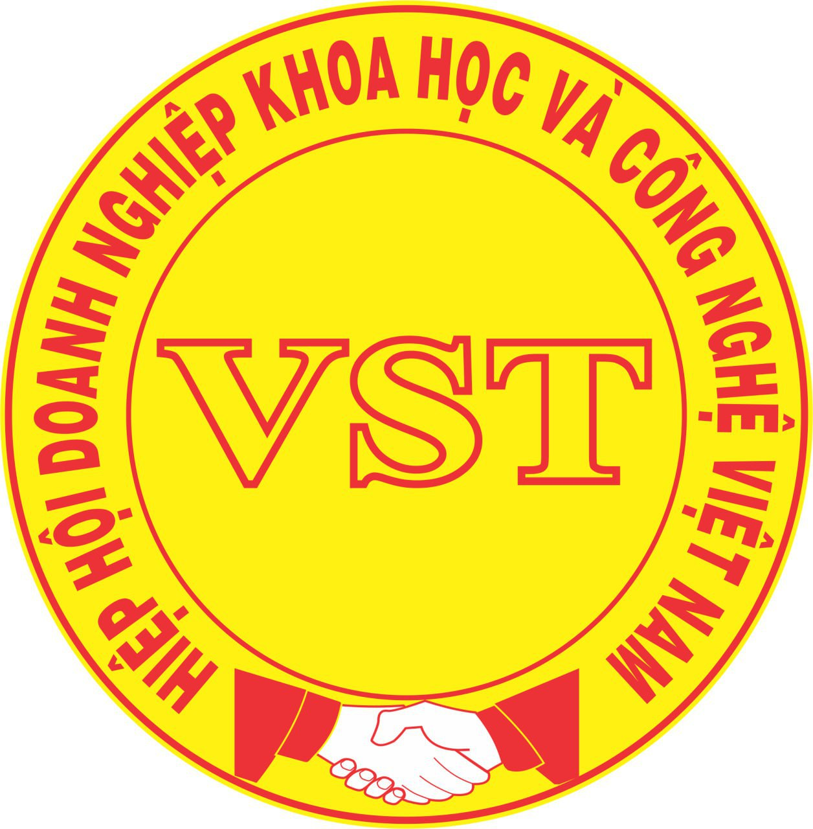  HIỆP HỘI DOANH NGHIỆP KHOA HỌC VÀ CÔNG NGHỆ VIỆT NAM

BẢN THUYẾT MINH THƯƠNG HIỆU

Kính gửi: HỘI ĐỒNG XÉT CHỌN “DOANH NGHIỆP VIỆT NAM ĐIỂN HÌNH SÁNG TẠO NĂM 2023”

(hình thương hiệu)

- Tên thương hiệu: ......................................................................................................
- Tên đơn vị: .............................................................................................................. .
3. Quá trình hình thành và phát triển thương hiệu: ......................................................

4.Thành tích của thương hiệu:

.........................., ngày....... tháng....... năm 2023
THỦ TRƯỞNG ĐƠN VỊ
(ký tên & đóng dấu)

TRUNG TÂM NGHIÊN CỨU PHÁT TRIỂN  THƯƠNG HIỆU VIỆT | HIỆP HỘI DOANH NGHIỆP KHOA HỌC  VÀ CÔNG NGHỆ VIỆT NAM
DANH MỤC NĂNG LỰC DOANH NGHIỆP

Các tiêu chí xét chọn và đánh gia theo thang điểm dưới đây:
Stt | Nội dung | Kết quả | Ghi chú
1 | Thương hiệu đã tham gia thị trường từ 05 năm trở lên. (Hồ sơ gửi kèm: Giấy ĐKKD, báo cáo tài chính 01 năm gần nhất)
  Có
  Không
2 | Xây dựng quy trình và ứng dụng Khoa học công nghệ vào sản xuất, kinh doanh, tạo ra những sản phẩm có hàm lượng trí tuệ cao và giá trị cao, đủ sức cạnh tranh trên thị trường.  (Hồ sơ gửi kèm: Mô tả sản phẩm, thiết bị, quy trình ...)
  Có
  Không
3 | Chứng chỉ quản lý chất lượng, Quy trình quản lý tiên tiến, Tiêu chuẩn ISO 9001, ISO 22000, GMP, HACCP, 5S, SA8000, FDA hoặc các chứng chỉ khác tương đương.  (Hồ sơ gửi kèm: Bản sao giấy chứng nhận hệ thống quản lý chất lượng ISO 9001,... hoặc tương đương)
  Có
  Không
4 | Báo cáo đánh giá tác động môi trường (hoặc cam kết) trong sản xuất, kinh doanh theo quy định của pháp luật  (Hồ sơ gửi kèm: Bản sao báo cáo đánh giá tác động môi trường; bản cam kết bảo vệ môi trường được phê duyệt)
  Có
  Không
5 | Đóng góp cho ngân sách nhà nước từ 1-5 tỷ/năm trở lên; tham gia công tác từ thiện, xã hội; thực hiện tốt công tác bảo vệ quyền lợi người tiêu dùng.
  Có
  Không
6 | Thương hiệu có bằng phát minh, sáng chế, giải pháp hữu ích,...  (Hồ sơ gửi kèm: Bản sao các bằng sáng chế, phát minh, ...)
  Có
  Không
7 | Được Nhà nước trao tặng các Chứng nhận, giải thưởng: Anh hùng Lao động, Huân chương; giải thưởng Thương hiệu Việt, Sao vàng Đất việt, Thương hiệu Quốc gia, …  (Hồ sơ gửi kèm:Bản sao các giấy chứng nhận, bằng khen, giải thưởng...)
  Có
  Không
8 | Thương hiệu đã đăng ký bảo hộ sở hữu trí tuệ tại Việt Nam hoặc các thị trường khác  (Hồ sơ gửi kèm:Bản sao văn bằng sở hữu trí tuệ do cục sở hữu trí tuê hoặc cơ quan chức năng cấp còn hiệu lực)
  Có
  Không
9 | Thị phần chiếm trên 20 tỉnh/thành phố và các nước trên thế giới
  Có
  Không

.........................., ngày....... tháng....... năm 2023
THỦ TRƯỞNG ĐƠN VỊ
(ký tên & đóng dấu)

